**Université de Moncton**

Faculté des sciences

**Rapport – Fusion d’Images par**

**Pyramide Laplacienne et Détection de visages avec OpenCV**

Cours : **Vision par Ordinateur**

Date : **Novembre 2025**

**Participant 1** : Loïc Mutima

**NI** : A00219227

**Participant 2 :** Eliel Mukaz

**NI**: A00215640

**Partie 1 : Fusion par Pyramide Laplacienne**

**Introduction et rappels théoriques**

La fusion d’images vise à combiner plusieurs images d’une même scène pour créer une image unique et plus informative.  
Cette approche est particulièrement utile lorsque les images présentent des variations d’exposition, de mise au point ou de netteté.

La méthode par Pyramide Laplacienne est une technique de référence pour réaliser une fusion sans couture (seamless blending), car elle agit à plusieurs échelles spatiales — du global (bas niveau) jusqu’aux détails fins (haut niveau).

**Concepts Clés**

**1. Pyramide Gaussienne (GP)**

Une suite d’images où chaque niveau est une version floutée et réduite de l’image précédente **(cv2.pyrDown).**→ Elle représente les informations de basse fréquence (formes globales, tons moyens).

**2. Pyramide Laplacienne (LP)**

C’est la différence entre deux niveaux successifs de la pyramide gaussienne : ***Li = Gi − pyrU p(Gi+1)***→ Elle capture les détails fins et les contours (hautes fréquences).

**3. Reconstruction**

**L’image originale peut être reconstruite en ajoutant progressivement les Laplaciens étendus :  
 *Gi = Li + pyrU p(Gi+1)***→ Cette reconstruction est la base de la fusion pyramidale.

**Objectif**

Implémenter une méthode de fusion modulaire et généralisable, permettant de combiner :

* des images d’expositions différentes,
* des images à niveaux de netteté différents,
* ou des séries multi-images (HDR).

**I. Fusion par Pyramide Laplacienne de 2 Images**

**1. Fonctionnalités développées**

* build_laplacian_pyramid(image, levels)  
  → génère la pyramide Laplacienne.
* max_lap_pyr(lp1, lp2)  
  → compare deux pyramides et conserve les pixels à plus forte magnitude.
* reconstruct_from_lap_pyr(lp)  
  → reconstruit l’image finale par ajout successif des Laplaciens étendus.
* fus_lap_pyr(img1, img2, levels)  
  → combine l’ensemble du processus.

**2. Jeux de test et résultats**

**Jeu de test 1 : set1 (test11_claire.png + test11_sombre.png)**

**Objectif** : fusionner une image claire et une image sombre pour obtenir une exposition équilibrée.

| **Image claire** | **Image sombre** | **Résultat fusionné** |
| --- | --- | --- |
| Surexposée, murs très lumineux, perte de détails dans les hautes lumières | Sous-exposée, détails visibles dans les ombres mais manque de clarté | Image équilibrée : détails visibles à la fois dans les zones claires et sombres |

**Résultats observés selon le niveau de pyramide :**

* **fusion_laplacienne_4.png**→ Contraste fort, zones encore un peu surexposées. Transitions visibles.
* 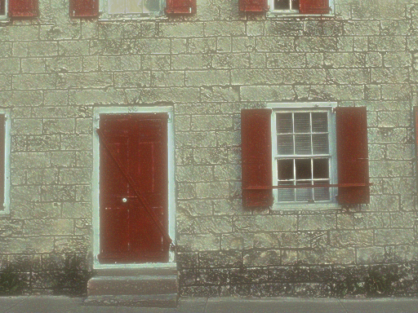
* **fusion_laplacienne_5.png**→ Excellent équilibre : ombres naturelles, contours nets, couleurs douces.

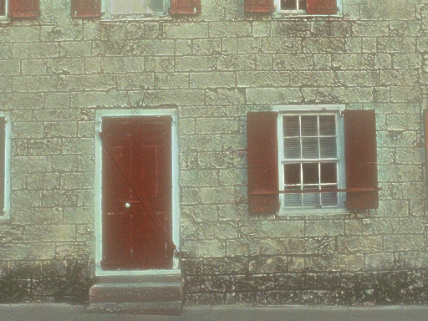

* **fusion_laplacienne_6.png**→ Rendu plus lissé, effet HDR naturel, légère perte de contraste fin.

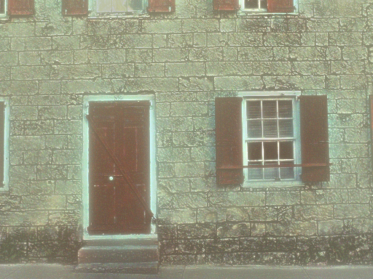

**Interprétation :**La fusion Laplacienne a permis de récupérer les détails tout en neutralisant les excès de luminosité.  
L’image finale paraît homogène, réaliste et sans artefacts.

**Jeu de test 2 : set2 (test11.png + test11_flou_leger.png)**

**Objectif :** fusionner une image nette et une image légèrement floue.

| **Image nette** | **Image floue** | **Résultat fusionné** |
| --- | --- | --- |
| Détails nets mais bruit possible dans certaines zones | Contours doux mais perte de détails | Image stable, contours nets, bruit réduit |

**Résultats observés selon le niveau de pyramide :**

* **fusion_laplacienne_4.png** → bonne netteté, mais artefacts sur les bords.

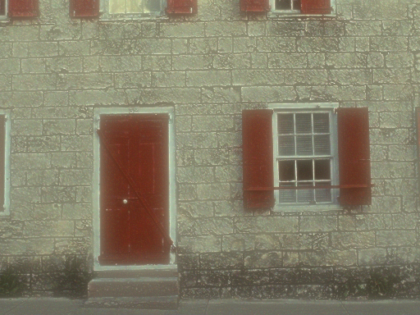

* **fusion_laplacienne_5.png** → compromis optimal : contours précis, bruit réduit, rendu homogène.

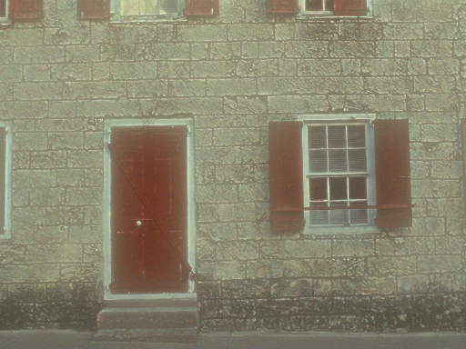

* **fusion_laplacienne_6.png** → image douce, fluide, légère perte de micro-détails.

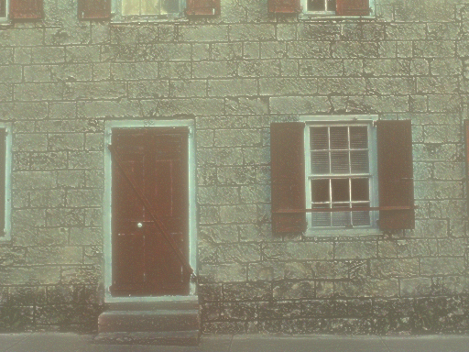

**Interprétation :**Cette fusion combine la précision de l’image nette et la stabilité de la floue.  
Résultat : image propre, stable et visuellement naturelle.

**II. Fusion Multi-Images (N Images)**

**1. Principe**

**La méthode est généralisée à plusieurs images :**

* Chaque niveau de la pyramide conserve le Laplacien de plus forte magnitude parmi les N images.
* Le dernier niveau correspond à la moyenne arithmétique des images gaussiennes finales.

Cette approche permet de fusionner efficacement plusieurs expositions ou degrés de flou.

**Jeu de test 1 : set1 (3 expositions : claire, normale, sombre)**

| **Image claire** | **Image normale** | **Image sombre** | **Résultat attendu** |
| --- | --- | --- | --- |
| Surexposée, perte de détails dans les hautes lumières | Équilibrée | Sous-exposée, détails dans les ombres | Image HDR : contraste naturel, détails visibles partout |

**Résultats selon le niveau de pyramide :**

* **fusion_N_images_4.png** → Bonne fusion, contraste fort, transitions visibles.

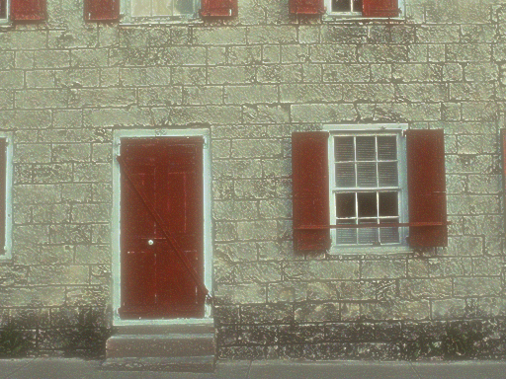

* **fusion_N_images_5.png** → Résultat optimal : textures du mur et des volets parfaitement équilibrées, luminosité homogène.

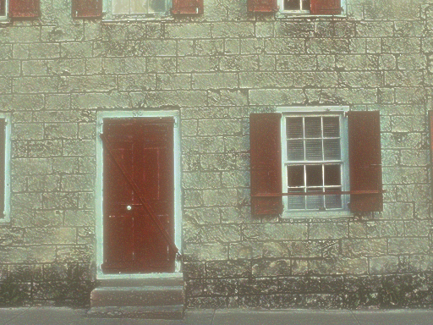

* **fusion_N_images_6.png** → Rendu plus doux, effet HDR “cinématographique”, transitions très fluides.
* 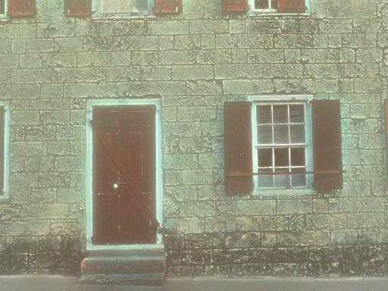

Analyse :

* Le niveau 5 offre le meilleur équilibre global.
* Les ombres, hautes lumières et détails intermédiaires sont parfaitement compensés.
* L’image finale (fusion_N_images_5.png) est HDR naturelle, sans halo ni artefact.

**Interprétation :**

* **L’image claire** → apporte la lumière.
* **L’image sombre** → apporte les ombres.
* **L’image normale** → apporte la balance.

Le rendu final est homogène, équilibré et fidèle à la scène réelle.

**Jeu de test 2 : set2 (3 niveaux de flou : nette, flou léger, flou prononcé)**

| **Image nette** | **Image flou léger** | **Image flou prononcé** | **Résultat attendu** |
| --- | --- | --- | --- |
| Contours précis, mais bruit possible | Perte de contraste local | Détails effacés, textures lissées | Image finale nette et stable sur toute la surface |

**Résultats selon le niveau de pyramide :**

* **fusion_N_images_4.png** → Image nette mais accentuation excessive, bords un peu durs.

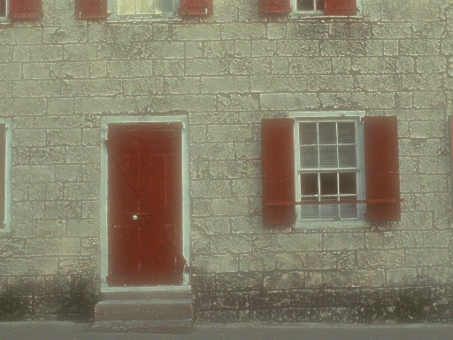

* **fusion_N_images_5.png** → Résultat optimal : contours nets, textures du mur uniformes, bruit visuel supprimé.

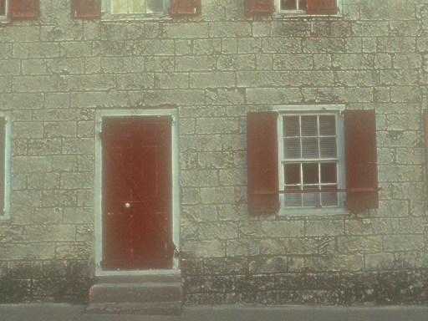

* **fusion_N_images_6.png** → Rendu doux, lissage subtil, perte minime de micro-détails**.**

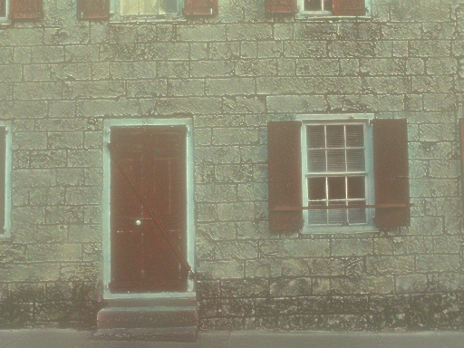

**Analyse :**

* La fusion a extrait les hautes fréquences de l’image la plus nette.
* Les zones floues ont été remplacées par des zones précises.
* Le résultat est net, propre et sans artefact.

**Interprétation visuelle :**

* Détails du mur et des volets nets.
* Transitions uniformes entre zones.
* Aspect final naturel, sans halos, avec netteté homogène sur toute la scène.

**La fusion par Pyramide Laplacienne permet :**

* une intégration fluide de plusieurs images sans couture,
* la préservation des détails à toutes les échelles,
* et un rendu plus équilibré et naturel qu’une simple superposition.

**Les expériences ont montré que :**

* Le niveau 5 de pyramide offre le meilleur compromis entre détail, homogénéité et réalisme.
* La fusion N-images donne des résultats supérieurs,  
  aussi bien pour les variations d’exposition (HDR) que pour la correction de flou (netteté).

**Améliorations possibles**

* Pondération adaptative selon la luminance locale (fusion pondérée).
* Extension à la fusion vidéo (traitement image par image).
* Comparaison avec des approches plus récentes : ondelettes, CNN, Vision Transformers.

**Partie 2: Détection de visages avec OpenCV**

**Objectif :**

Comprendre et d’implémenter une méthode de détection de visages à l’aide de la bibliothèque OpenCV. Les étudiants apprendront à :- Charger et manipuler une image avec OpenCV.- Utiliser des classifieurs en cascade de Haar (CascadeClassifier) pour détecter des visages.- Afficher et interpréter les résultats de la détection.- Ajuster les paramètres pour améliorer les performances et la visualisation.

1. **Pourquoi est-il préférable de travailler sur une image en niveaux de gris pour la détection de visages Haar?**  
     
   Réponse: La détection de visage Haar utilise le contraste et non les couleurs pour détecter les visages, ce qui est plus facile à faire sur une image en niveaux de gris car on aura aux lieux des 3 canaux RGB(rouge, vert et bleu), un canal de gris ce qui réduira la complexité et le temps de calcul.

1. **Pourquoi retourne-t-on l’image horizontalement pour la détection des profils ?**

Réponse: Les détecteurs de profils comme les classificateurs en cascade d’Haar sont souvent entrainé à détecter sur un type de profil (visage orienté vers la gauche ou vers la droite). Donc pour détecter un autre type de profil, il est plus facile de retourner l’image horizontalement plutôt que de réentraîner le détecteur de profil à détecter un autre type de profil.

1. **Quels sont les rôles des paramètres scaleFactor et minNeighbors dans detectMultiScale() ?**

Réponse:

- Le ScaleFactor détermine est utilisé dans la pyramide d’image pour trouver des visages de différentes tailles, il le fait en déterminant à quel point on zoome entre chaque analyse de l’image.

-Le minNeighbors est un filtre confiance. Il détermine le nombre de détections voisines nécessaires pour qu’une zone soit considérée comme un vrai visage.

1. **Que représentent les quatre coordonnées (x, y, x2, y2) ? Que représentent les nombres  
   (0,0,255) ?**

**Reponse**: Les quatre coordonnées (x, y, x2, y2) représentent les positions du rectangle englobant le visage détecté :

* (x, y) = coin supérieur gauche du visage,
* (x2, y2) = coin inférieur droit.

Les nombres (0, 0, 255) représentent la couleur du rectangle en format BGR, soit rouge (255 sur le canal R).

1. **Que se passe-t-il si plusieurs rectangles se chevauchent? Comment pourrait-on les fusionner ?**

Réponse: Si plusieurs rectangles se chevauches, on aura un même objet compté plusieurs fois. Pour résoudre ce problème, on peut utiliser la détection de visages de Haar. Avec celle-la, on pourra jouer avec les paramètres de la fonction detectMultiScale() comme minNeighbors.

1. **Pourquoi le redimensionnement est-il utile lors de l’affichage d’images de grande taille ?**

Réponse: Il permet si l’image d’origine est trop grande de l’adapter à l’écran.

**Images de test et conclusions :**

Nous avons utilisé la fonction detectMultiScale dont les paramètres(ScaleFactor, minNeighbors et minSize) permettent de détecter les visages dans notre cas en utilisant un classifieur en cascade de Haar.

**Voici la partie du code qui utilise detectMultiScale :**

faces_front = face_cascade.detectMultiScale(

    gray, scaleFactor=1.15, minNeighbors=6, minSize=(80, 80)

)

# **Détection des profils de visage**

faces_profile = profile_cascade.detectMultiScale(

    gray, scaleFactor=1.3, minNeighbors=8, minSize=(80, 80)

)

**# Transformation géométrique (symétrie horizontale) et détection des profils**

gray_flipped = cv2.flip(gray, 1)

faces_profile_flipped = profile_cascade.detectMultiScale(

    gray_flipped, scaleFactor=1.3, minNeighbors=8, minSize=(80, 80)

)

Et la partie qui dessine les rectangles :  
  
for (x, y, w, h) in list_faces:

    cv2.rectangle(image, (x, y), (x + w, y + h), (0, 0, 255), 4)

Cette configuration permet d’afficher les 6 visages dans l’image de test : image_test.jpg

**On détecterait 5 visages et le premier visage sur la deuxième ligne ne serait pas détecter si on avait utilisé :**

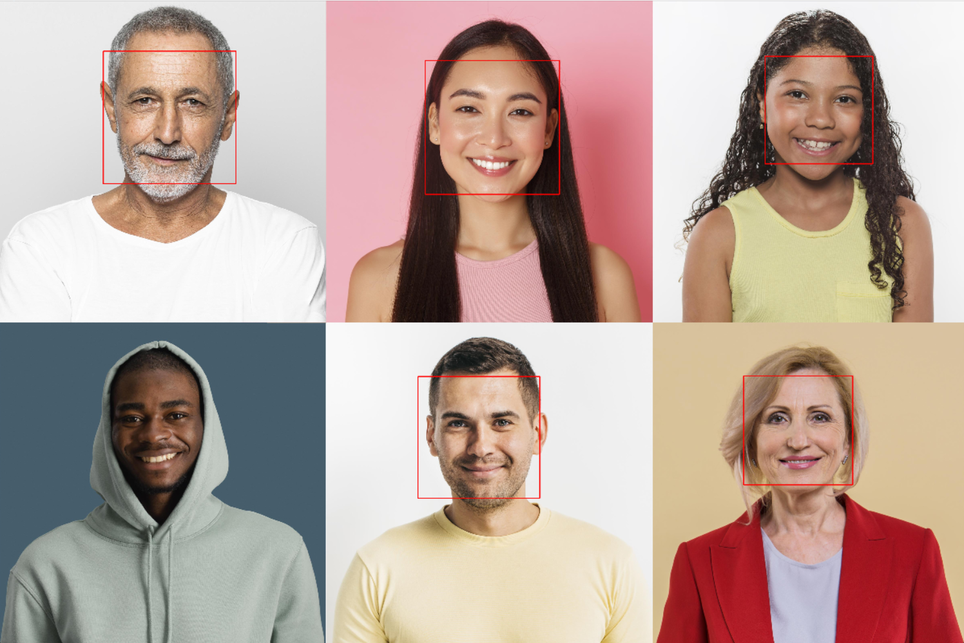

faces_front = face_cascade.detectMultiScale(

    gray, scaleFactor=1.3, minNeighbors=8, minSize=(80, 80)

)

Cela est du au fait que l’image est sombre est que le capuchon jette de l’ombre sur une partie du visage. En passant, d’un minNeighbors de 8 à 6, on diminue la rigueur de la fonction ce qui est nécessaire à cause du manque d’éclairage et du capuchon qui masque une partie du visage (oreille + ombre sur les bords du visage).

On va aussi modifier le scaleFactor de 1.3 à 1.15 pour permettre à detectMultiScale de détecter plus de visages en augmentant le nombre d’échelles d’images que l’algorithme va identifier ce qui est nécessaire vu la difficulté de l’image.

**On a alors ce résultat :**

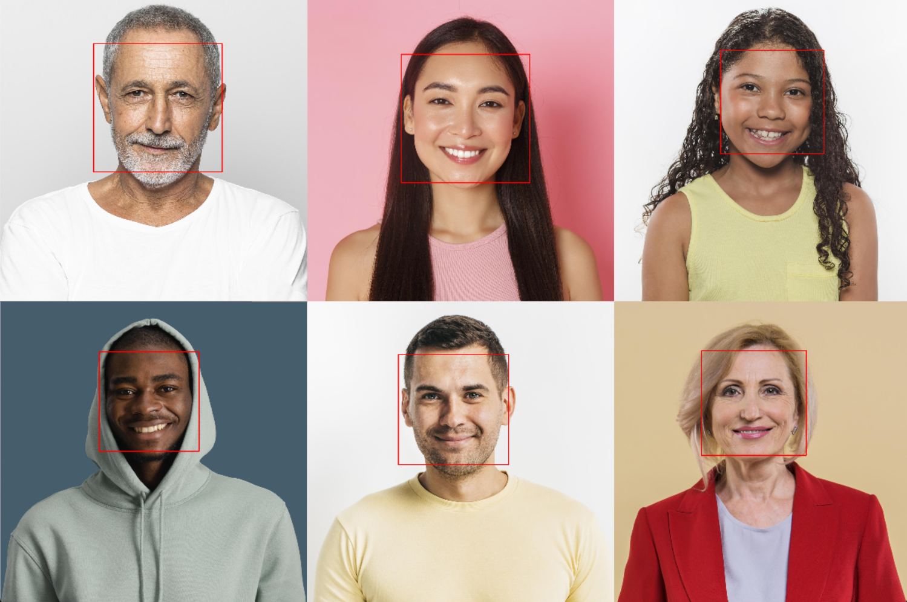

On a un carré de détection incomplet ou parfois mal visible sur l’image suivante :

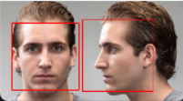

Carré de détection à droite

Ce problème est dû à un faible contraste entre le carré et le côté du visage

On peut résoudre cela, en augmentant l’épaisseur du carré dans la fonction de dessin. Cela nous donne cette image :

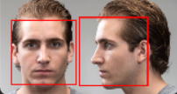

Et nous fait passer de cette ligne de code(avec 2 qui l’epaisseur ou thickness) :  
  
# Dessin d'un rectangle rouge autour de chaque visage détecté

for (x, y, w, h) in list_faces:

    cv2.rectangle(image, (x, y), (x + w, y + h), (0, 0, 255), 2)

**à cette ligne de code :**  
  
# Dessin d'un rectangle rouge autour de chaque visage détecté

for (x, y, w, h) in list_faces:

    cv2.rectangle(image, (x, y), (x + w, y + h), (0, 0, 255), 4)

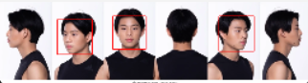

Dans cette image, l’algorithme ne détecte que 3 visages et a du mal à détecter les visages tourner à 90 degrés. Cela est une des limitations du Haar Cascade.

**Bonus – Détection de Visages en Temps Réel (DNN)**

**Objectif**

Dans cette partie bonus, l’objectif était d’aller au-delà de la simple détection d’images statiques pour implémenter une détection de visages en temps réel à partir d’un flux vidéo de webcam.  
De plus, la méthode utilisée repose sur un réseau de neurones profond (Deep Neural Network, DNN) d’OpenCV, ce qui offre une précision et une robustesse supérieures au classifieur Haar traditionnel.

**Description de l’approche**

Le modèle utilisé provient du module cv2.dnn d’OpenCV, basé sur une architecture de réseau Single Shot Detector (SSD) préentraînée sur le dataset ResNet-10.  
Deux fichiers sont nécessaires au bon fonctionnement :

* **opencv_face_detector_uint8.pb** : les poids du réseau neuronal au format TensorFlow.
* **opencv_face_detector.pbtxt** : la configuration du réseau, décrivant la structure des couches.

Le programme initialise la webcam et traite chaque trame vidéo en temps réel.  
Chaque image est transformée en blob (matrice normalisée adaptée au réseau), puis transmise au modèle DNN qui renvoie une liste de détections, chacune associée à un taux de confiance.

Les visages détectés sont entourés d’un rectangle vert et numérotés automatiquement.  
Le pourcentage de confiance est également affiché au-dessus de chaque visage.

**Paramètres utilisés**

| **Paramètre** | **Description** | **Valeur** |
| --- | --- | --- |
| **conf_threshold** | Seuil minimal de confiance pour valider une détection | **0.7** |
| **input_size** | Taille d’entrée du réseau neuronal | **(300 × 300)** |
| **mean_values** | Normalisation des couleurs du blob | **(104, 117, 123)** |
| **swapRB** | Conversion BGR → RGB | **True** |

Ces paramètres assurent un compromis optimal entre vitesse et précision.

**Fonctionnement général du script**

1. Chargement du modèle DNN et de la configuration (.pb et .pbtxt).
2. Initialisation de la webcam via cv2.VideoCapture(0).
3. Conversion de chaque image en blob compatible avec le réseau.
4. Prédiction des visages et filtrage selon le seuil de confiance.
5. Affichage en temps réel avec le nombre total de visages détectés.
6. Fermeture propre avec la touche Q.

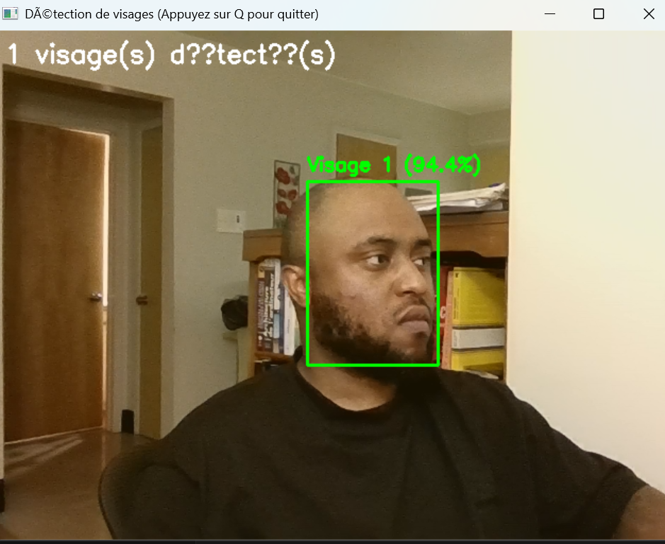

**Résultats obtenus**

* Le modèle DNN détecte les visages de manière fluide (~25–30 FPS).
* Les visages sont correctement identifiés même sous des variations d’éclairage modérées.
* La numérotation automatique (#1, #2, etc.) facilite le suivi des individus.
* Le modèle surpasse nettement Haar Cascade en termes de stabilité et de précision.

**Comparativement :**

| **Méthode** | **Précision** | **Robustesse à la lumière** | **Vitesse** | **Complexité** |
| --- | --- | --- | --- | --- |
| Haar Cascade | Moyenne | Faible | Très rapide | Faible |
| DNN (SSD) | Élevée | Excellente | Bonne | Moyenne |

L’utilisation d’un modèle DNN préentraîné a permis de mettre en œuvre une détection de visages performante et temps réel sans nécessiter d’entraînement supplémentaire.  
Ce projet démontre la complémentarité entre la vision classique (HaarCascade) et les approches d’intelligence artificielle modernes (DNN).

La version finale permettrait d’être intégrée dans un système de surveillance intelligente, de suivi de présence ou d’analyse comportementale.

**Des améliorations futures pourraient inclure :**

* la reconnaissance faciale par identification,
* la détection d’émotions,
* ou le suivi multi-caméras**.**